Kostenberekening
De volgende berekeningen zijn gedaan met de volgende eisen en aannames:
Eisen: - Systeem moet zijn terugverdiend na 2 jaar.
- Systeem moet net zo snel of sneller zijn dan zoals huidig.
Aannames: - Uurloon = €50,-.
- Toekomstige duur FTE = 5 seconden per valve.
- Huidige duur smeren per valve = 125 valves/h = 28.8 seconden per valve.
- Stroomkosten per valve smeren = €0,01.
- Huidige vaste kosten = €0,-.
- Tijd van het wisselen van type valve is voor de huidige en de toekomstige manier gelijk, dus deze vervalt in de berekening.

Berekening huidige kosten voor 2 jaar smeren van de valves:
16 uur x 6 dagen x 48 weken x 2 jaar = 9.216 uur Uren per 2 jaar FTE
9.216 uur x 125 valves = 1.152.000 valves/2 jaar Valves per 2 jaar
9.216 x €50,- = €460.800,- Uurloon per 2 jaar

Toekomstige kosten voor 2 jaar smeren van de valves:
1.152.000 x 1/12 minuten = 96.000 minuten Tijd FTE
96.000 x €50,- / 60 = €80.000,- Uurloon per 2 jaar
1.152.000 x €0,01 = €11.520,- Stroomkosten
€80.000,- + €11.520,- = €91.520,- Toekomstige kosten 2 jaar

Uit deze berekeningen volgt dat de machine is terugverdiend na 2 jaar valves smeren als de machine het verschil tussen de twee berekeningen kost, namelijk:
€460.800,- - €91.520,- = €369.280,-

In figuur 1 is te zien dat de lijnen van de totale kosten kruisen bij de 1.152.000 valves, vanaf dat punt is het systeem dus terugverdiend.
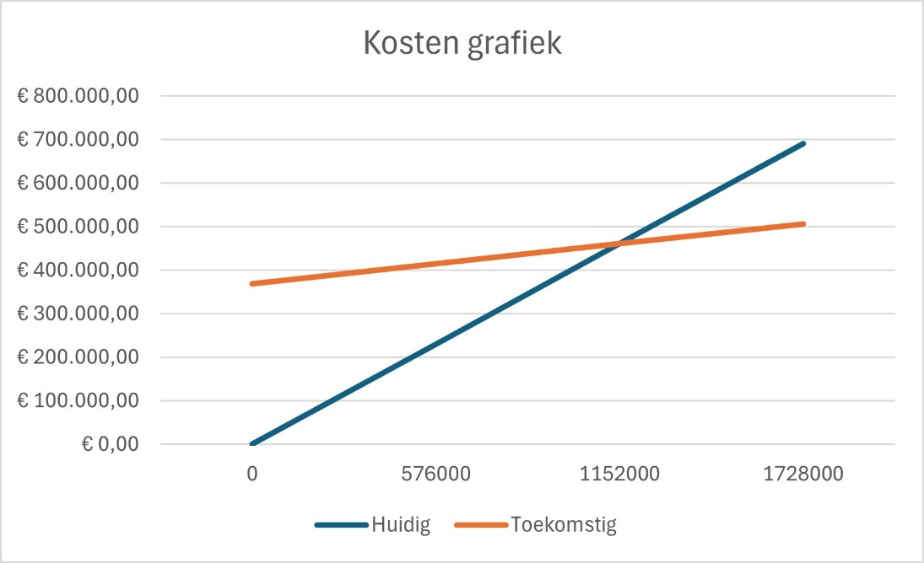
Figuur 1 Kosten grafiek

